关于2021年1月期末考试成绩公布和成绩复查的通知

一、期末考试成绩数据的公布及查询
学生通过成绩查询平台或微信公众号查询成绩。
1.教学点老师及学生VPN登录网址
http://xk.gdrtvu.edu.cn/cj/cj2006/cj2006index.asp，该网站可查询学生成绩及申请成绩复查（后附VPN登录操作流程）；
2.关注“广开教学教务平台”微信公众号，关联学号和微信公众号后，在服务大厅—国开教务服务—历次成绩中查询，该公众号仅提供学生成绩查询，不能申请成绩复查。
二、成绩复查：
1、普通成绩复查：2021年2月20日开通网上成绩复查权限，3月3日17点前截止。请班主任通知学生在查分截止日期前完成成绩复查的网上申请，过期不再受理。（此申请不需要发邮件）
2、特殊成绩复查(①有参加本次考试但是没有成绩；②成绩明显有误；③2021年春季要进行毕业办证；④报读2021年春季专升本学生)
（1）2018秋及2018秋之前年级的要进行毕业办证的学生、本学期要报读专升本急需复查的学生，请填写《当前库成绩复核登记表》，并于3月3日前发到以下邮箱409047862@qq.com, 并在邮件主题写上 “某年级某人成绩复查” （如2016秋张三毕业/专升本成绩复查），一定要写年级，过期不再受理。
（2）2019春-2020秋年级有成绩异常的班级或个人，以班为单位填写《当前库成绩复核登记表》，并于3月3日前发到以下邮箱409047862@qq.com, 并在邮件主题写上 “某年级某人成绩复查 ”（如2018秋李四成绩复查），一定要写年级，过期不再受理。
- 本科毕业班班主任和相关论文责任老师要注意查询论文成绩有无缺漏，有问题尽快反馈，避免影响学生毕业办证。
- 联系人及联系方式
各教学点对2021年1月期末考试成绩有疑问请参照该通知复查方式进行成绩复查，如有大面积成绩问题由各教学点的老师向我提出。
联系人：熊瑞云
QQ号：409047862
邮箱地址：409047862@qq.com

东莞开放大学教务处
2021年1月27日

VPN登录操作流程
第一次登陆：
步骤一：
在浏览器地址栏上输入：https://vpn.ougd.cn 回车
IE内核浏览器会显示如下信息，选择“详细信息”
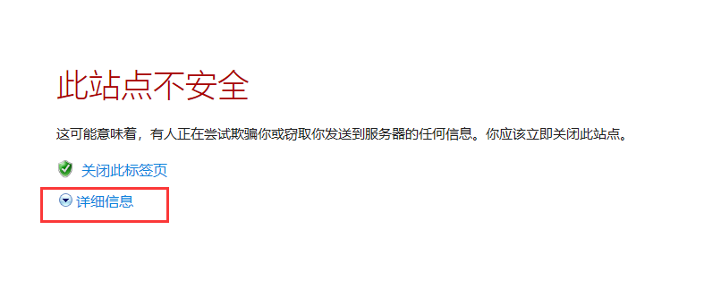
选择“转到此网页（不推荐）”
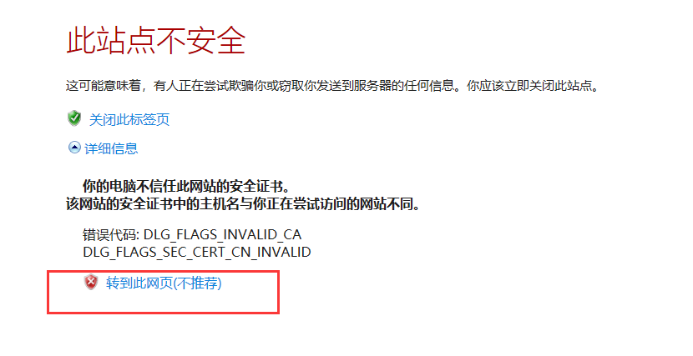
谷歌内核浏览器会出现如下信息
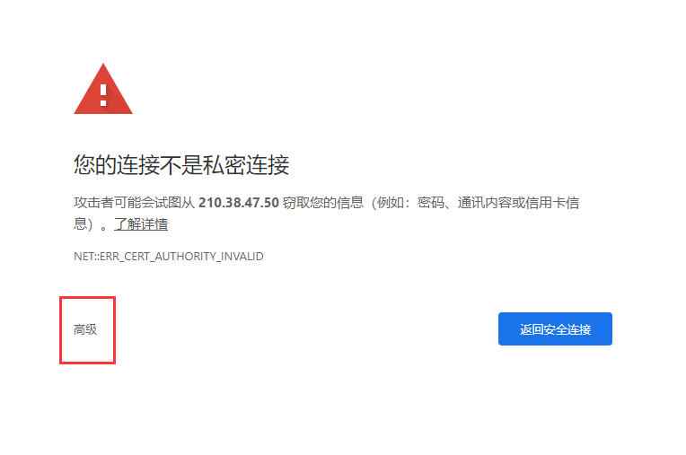
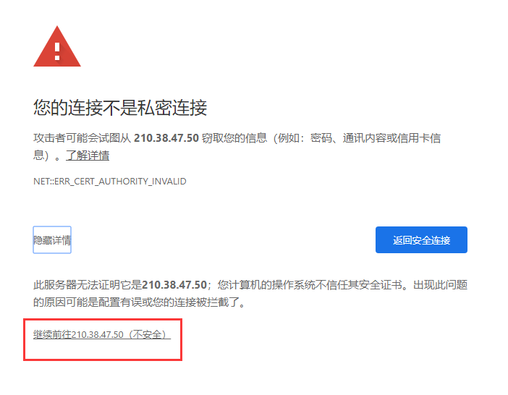
输入vpn账号和密码（账号gkxs密码ougd510091）
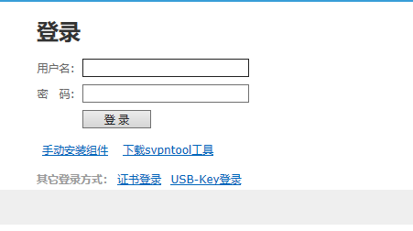
第一次登陆会出现这个提示页面
点击立即下载，下载“EsayConnect”软件并进行安装
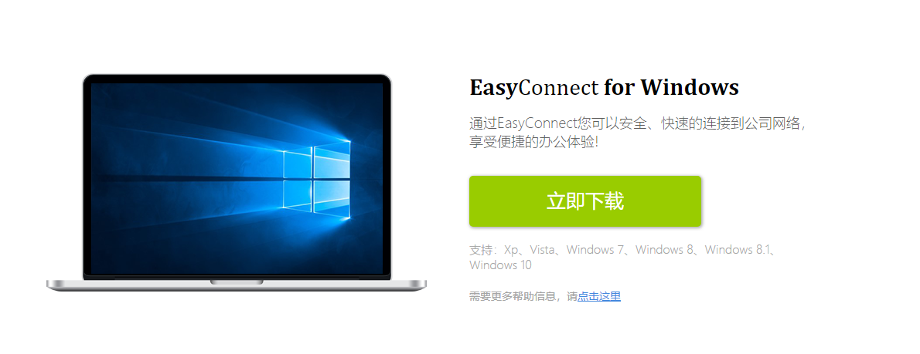
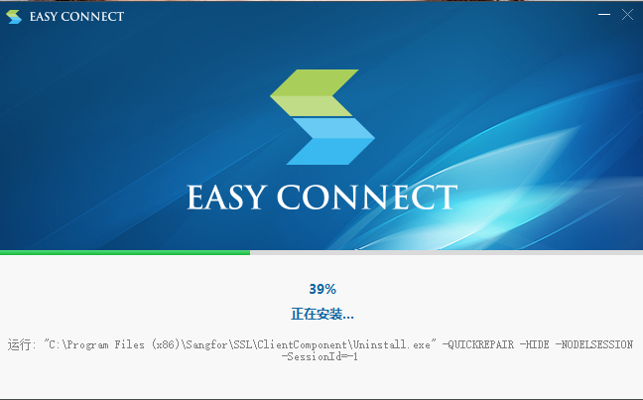

安装好软件后再输入https://vpn.ougd.cn：再点击连接
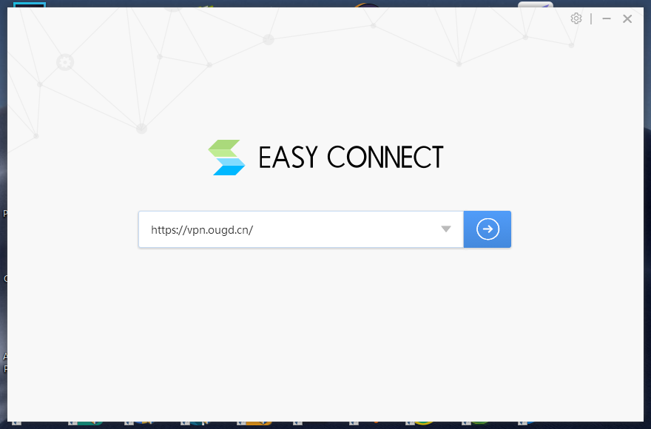

输入vpn账号和密码，等待安装插件即可使用
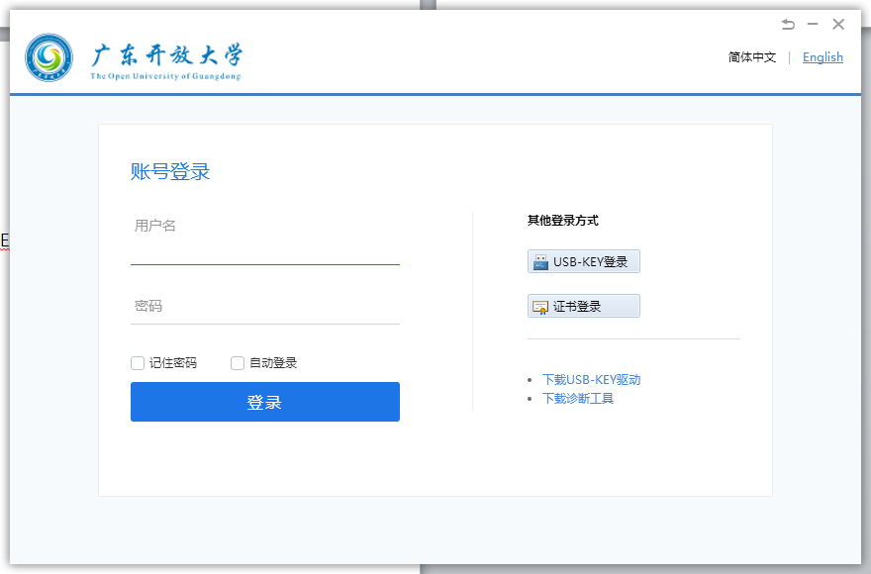

第二次登陆的用户，直接开启EasyConnect即可
